### 《创世纪III: 伊苏德斯》（Ultima III: Exodus）

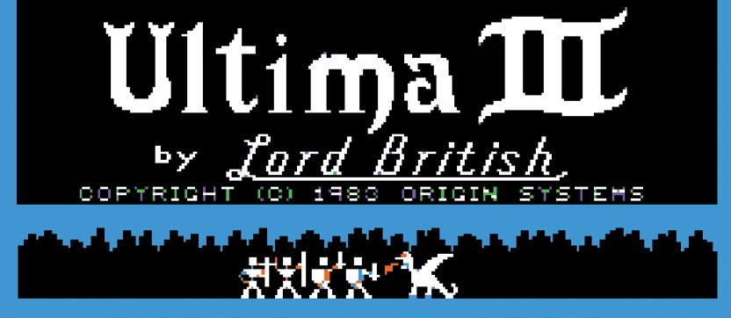

Origin Systems, 1983, Apple II, MS-DOS, C64, Amiga, NES, etc

*那些想要游玩“伊苏德斯”的人可以尝试带有 [Ultima 3 Upgrade mod](http://exodus.voyd.net/projects/ultima3/) 的 MS-DOS 版本，该版本增加了 VGA 图形， MIDI 声音和许多其他出色的改进。

作者：DT

翻译：SpIkEZhaNGQ

“当我第一次发布《创世纪 III》时，突然有一大群人写信给公司，我也开始看到人们对这款游戏的看法。他们通常会描述他们如何玩游戏。我很快的意识到，人们玩游戏的方式和我想象中的完全不一样 —— 他们最求极致的权利，而不是在游戏中扮演英雄，这让我大开眼界。”

“用管游戏的玩家将会收到 Origin 的来信，告知玩家的成果。作为回报，玩家将会收到由不列颠国王签署的通关证明。这一传统将一直延续到《创世纪 VIII》（Ultima VIII）（1994）”

—— [Richard Garriott](https://www.youtube.com/watch?v=JBjUdnAt1GM&feature=youtu.be)

《创世纪 III》作者

*译者注：这里是文本框里的注释

《创世纪 III》是一款与前作截然不同的重要作品，这是在系列作品中第一次允许玩家控制冒险者小队。玩家将面对的敌人也是游戏历史上最奇怪的敌人之一：蒙丹（Mondain）和米纳克斯（Minax）的半恶魔半机器后代“伊苏德斯”（Exodus）。

这种生物威胁着索沙利亚（Sosaria）[1]，需要你回到《创世纪 I》（Ultima I）的场景，虽然我建议你不要太执着于这个地方。

理查·盖瑞特（Richard Garriott）在程序员中享有盛名的原因之一，是他对不同游戏的技术改进都能得心应手。尽管《巫师》（Wizardry）系列的前五作都只有微小的进步，但从《阿卡拉贝》（Akalabeth），《创世纪 I》（Ultima I），《创世纪 II》（Ultima II）和《创世纪 III》（Ultima III）的变化令人震惊，尤其是知道这些游戏都是同一个人编写的。

相比之前，游戏的地图区域再一次的被拓展了。在声音方面，也做出了令人印象深刻的改变，更多的节奏变化，取决于玩家所在的游戏地点，这很好地推动了游戏气氛。

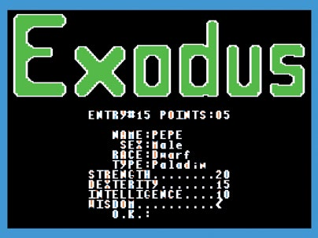

图 1 开始游玩“伊苏德斯”需要创建 4 个角色的小队。只有《创世纪》可以允许这么做，也是最后一部以幻想种族为特色的游戏，例如精灵（Elves）和波比特人（Bobbits）。

在前两作游戏中，战斗的方式是攻击站在玩家面前的敌人，但是《创世纪 III》将所有的战斗，转移到了一个独立的决斗地图上。现在，玩家必须自己考虑所有角色的行动和位置，这极大地增加了玩家在战斗中的决策。更重要的是，本作增加了新的种族，职业和技能给术士和牧师。

在战斗之外，本作游戏也非常激烈。在《创世纪 I》和《创世纪 II》中的太空战斗和大部分科幻元素都被移除了，现在和 NPC 的对话变得更重要了，因为话题内容的分支变多了。本作包含了一个转变，在最后一个战斗场景中，比起战斗，解谜则更加重要。

这次游戏盒中也包含了一张布质地图，一块新大陆在地图上被标记了出来，这给玩家增添了些惊喜。同样，玩家手册中也没有包含需要解谜和探索才能解锁的隐藏技能。《创世纪 II》的时空门又回来了，现在官方的叫法是 Moongates，它允许在两个孪生卫星处于特定的相位时，进行传送。

盖瑞特认为，让角色能够与他或她周围互动，对于 CRPG 的体验至关重要，所以他试图改进一个角色可操纵性。让玩家可以拿起更多的物体，在屏幕上操纵它们，增加解谜的要素和方法。

当然，这都改进都是通过使用全新的编程代码实现的。盖瑞特在《创世纪 II》发布之后离开了 Sierra On-Line，并声称他们停止支付版权费给他，随后创立了自己的游戏公司—— Origin Systems。如果刚创立的公司想生存下去，那么《创世纪 III》必须大获成功。

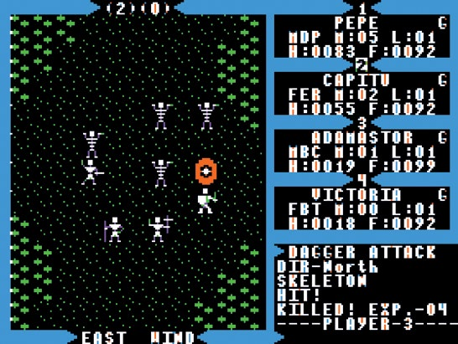

图 2 虽然默默无闻的《末日隧道》（Tunnels of Doom）（1982）开创了基于团队和回合制的战斗模式，但这些特色都是由《创世纪 III》普及的。

幸运的是，他辛勤的付出和全新的代码取得了不错的成果，卖出了超过十万份的“伊苏德斯”，这也使得 Origin 可以继续运营下去，本作游戏也获得了软件发行商协会颁发的金奖。

作为一个过渡作品，“伊苏德斯”的游戏设计更接近《创世纪 IV》而不是《创世纪 II》，但本作在故事剧情上与前作紧密相连。这是玩家们最后一次看到索沙利亚了，也是最后一次能玩到前作中的一些职业和种族。“伊苏德斯”以一场灾难性的事件结束，它将被塑造成为一个名为不列颠尼亚的新世界，并摧毁幸存者的社会秩序。

我们还会在未来的游戏中看到一些熟悉的地方，比如不列颠（Britain）和紫衫城（Yew），但是再也无法去到屏幕上处于灰色的地方。索沙利亚的幸存者们，将会在未来的续作中出现。但我不禁想知道，如果盖瑞特在未来的游戏中保留他们，续作将会是什么样子的。

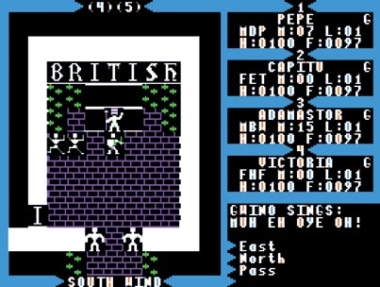

图 3 《创世纪 III》添加了视线系统，这意味着墙壁，门，森林和山脉都会挡住玩家的视线。

《创世纪III》在西方开发者眼中，具有深远的影响，它普及了战术小队和回合制的战斗方式——这在后来的《巫师神冠》（Wizard’s Crown）（1985），《光芒之池》（Pool of Radiance）（1988）和许多其他游戏中得到了扩展。

游戏在日本也非常受欢迎。前几作的《创世纪》被移植到日本的计算机平台上，启发了诸如《梦幻的心脏》[2]（梦幻の心臓 （Heart of Fantasy 1984））之类的游戏，但“伊苏德斯”是《创世纪》系列中第一款移植到任天堂 NES/Famicom 游戏主机上的游戏。日本计算机的版本是在《勇者斗恶龙》（Dragon Quest 1986）重新定义了 JRPG 之后的几个月发布的，对于许多日本开发者以及全球许多游戏主机玩家来说，“伊苏德斯”是他们第一款西方的 RPG 游戏。

虽然不如在此之后的某些游戏有趣，但这正是该系列真正开始的地方，我仍然会向老 PC 游戏迷以及喜欢体验 RPG 系列，重要的游戏起源部分的粉丝们推荐《创世纪 III》。

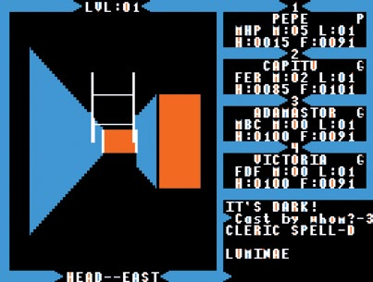

图 4 地牢中现在有纯色的墙，遭遇战的情况比较少，这是在战斗场景中的样子。

1. 译者注：一个存在着神秘技能和古老法术的星球。（游戏世界观）
2. 1984 年，由 XtalSoft 发布在 8bit 个人电脑上的 RPG。